 | CÔNG TY CP HỆ THỐNG CÔNG NGHỆ ETC | Version:
 |  | Ban hành: 23/04/2026

DỰ ÁN: EDUPROCTOR — LMS THI TRỰC TUYẾN CÓ GIÁM SÁT
TÀI LIỆU HƯỚNG DẪN SỬ DỤNG
Dự án: EduProctor — LMS Thi trực tuyến có giám sát

CÁC THAY ĐỔI
* A – Thêm, M – Sửa, D - Xóa
Ngày hiệu lực | Các mục bị thay đổi | * A,  M, D | Mô tả thay đổi | Phiên bản mới
23/04/2026 | Toàn bộ tài liệu | A | Tạo mới tài liệu | 1.0

TRANG KÝ: Công ty
Người biên soạn: | [CẦN BỔ SUNG: Tên người ký]  [CẦN BỔ SUNG: Chức danh] | Ký tên:  …………………………………
Người kiểm tra: | [CẦN BỔ SUNG: Tên người ký]  [CẦN BỔ SUNG: Chức danh] | Ký tên:  …………………………………
Người phê duyệt: | [CẦN BỔ SUNG: Tên người ký]  [CẦN BỔ SUNG: Chức danh] | Ký tên:  …………………………………

TRANG KÝ: Công ty
Người kiểm tra: | [CẦN BỔ SUNG: Tên người ký]  [CẦN BỔ SUNG: Chức danh] | Ký tên:  …………………………………
Người kiểm tra: | [CẦN BỔ SUNG: Tên người ký]  [CẦN BỔ SUNG: Chức danh] | Ký tên:  …………………………………
Người phê duyệt: | [CẦN BỔ SUNG: Tên người ký]  [CẦN BỔ SUNG: Chức danh] | Ký tên:  …………………………………

MỤC LỤC
I. TỔNG QUAN TÀI LIỆU 6
1. Mục đích tài liệu 6
2. Phạm vi tài liệu 6
3. Định nghĩa, thuật ngữ và các từ viết tắt 7
4. Tài liệu liên quan 7
II. NỘI DUNG 7
1. Giới thiệu chung 7
1.1. Tổng quan chương trình/phân hệ/module 7
1.2. Các nội dung khác 8
2. Giới thiệu các chức năng 8
2.1. Các chức năng trong phân hệ 1 9
2.2. Các chức năng trong phân hệ 2 12
3. Hướng dẫn sử dụng các chức năng hệ thống 12
3.1. Phân hệ 1 12
3.2. Phân hệ 2 13
4. Các vấn đề thường gặp phải khi sử dụng 13

- TỔNG QUAN TÀI LIỆU
- Mục đích tài liệu
Hướng dẫn sử dụng và bộ tài liệu thiết kế cho EduProctor — nền tảng đào tạo trực tuyến, thi có giám sát AI, xác thực eKYC và quản lý khóa học phía giảng viên.
- Phạm vi tài liệu
Học viên: duyệt khóa học, xem video, theo dõi lịch thi, eKYC, vào phòng thi. Giảng viên: tạo khóa học, cấu trúc bài giảng, câu hỏi, lịch thi. Hệ thống: API NestJS, web Next.js, dịch vụ proctoring qua WebSocket.
- Định nghĩa, thuật ngữ và các từ viết tắt
Từ viết tắt | Từ đầy đủ | Giải thích
LMS | Learning Management System | Hệ thống quản lý học tập
eKYC | electronic Know Your Customer | Xác thực CCCD + ảnh khuôn mặt trước khi thi
TKCS | Thiết kế cơ sở | Tài liệu thiết kế cấp cơ sở theo quy định
- Tài liệu liên quan
STT | Tên tài liệu | Mã tài liệu/Nguồn
1 | README.md — EduProctor | REPO
2 | doc-brief (intel) | docs/intel/doc-brief.md
3 | code-facts.json | docs/generated/lms/intel/code-facts.json
- NỘI DUNG
- Giới thiệu chung
    - Tổng quan chương trình
Kiến trúc 3 lớp: client Next.js, API NestJS (business + auth + enrollment), tầng dữ liệu PostgreSQL/Redis, kênh proctoring WebSocket tới dịch vụ Fastify.
    - Các nội dung khác
Ngày tháng hiển thị dd/mm/yyyy. Tài khoản demo: theo môi trường .env. Trường bắt buộc đánh dấu *. Thông báo: toast xanh/đỏ. Trình duyệt khuyên dùng Chrome/Edge bản mới.
- Giới thiệu các chức năng
    - Danh mục chức năng toàn hệ thống
STT | Phân hệ | Chức năng | Mô tả | Đối tượng
1 | Học tập (Học viên) | Duyệt danh mục khóa học | Học viên xem danh sách khóa học công khai, lọc tiến độ và tìm kiếm. | Học viên
2 | Học tập (Học viên) | Xem chi tiết khóa học chương trình | Xem mô tả, rating, bài giảng trong sidebar, tab Q | Học viên
3 | Học tập (Học viên) | Phát video bài giảng | Trình phát video, thanh tiến độ, đánh dấu hoàn thành bài. | Học viên
4 | Học tập (Học viên) | Hỏi đáp trên khóa học (Q) | Học viên xem thread Q, đặt câu hỏi; giảng viên/trợ giảng trả lời qua API student/courses/:courseId/qa. | Học viên, Giảng viên
5 | Học tập (Học viên) | Đánh dấu hoàn thành bài giảng | PATCH /student/courses/:courseId/lectures/:lectureId/complete — cập nhật tiến độ học. | Học viên
6 | Thi giám sát | Xem lịch thi sắp tới | Danh sách lịch thi, trạng thái, hoãn thi, đăng ký dự thi. | Học viên
7 | Thi giám sát | Quy trình eKYC trước khi vào thi | Chụp CCCD, ảnh khuôn mặt, so khớp 1:1 theo hướng dẫn hệ thống. | Học viên, Hệ thống eKYC
8 | Thi giám sát | Vào phòng thi (giám sát) | Giao diện phòng thi: câu hỏi, thời gian, cảnh báo vi phạm từ proctoring. | Học viên
9 | Thi giám sát | Đăng ký / hủy ứng viên dự thi | POST /exam-schedules/:id/candidates đăng ký; DELETE /exam-candidates/:id hủy khi được phép. | Học viên
10 | Thi giám sát | Yêu cầu hoãn thi | POST /exam-candidates/:id/postponement — tạo ticket hoãn theo quy định nghiệp vụ. | Học viên
11 | Thi giám sát | Làm bài: lưu đáp án nộp bài | PUT /exam-sessions/:id/answers/:questionId lưu từng câu; POST /exam-sessions/:id/submit nộp bài. | Học viên
12 | Thi giám sát | eKYC: tải ảnh CCCD selfie, so khớp khuôn mặt | PATCH cccd-front/back, face-photo; POST face-match; GET /ekyc-sessions/:id theo code-facts. | Học viên
13 | Giảng viên quản lý nội dung | Bảng điều khiển giảng viên | Tổng quan khóa học, hoạt động gần đây, điều hướng tạo nội dung. | Giảng viên
14 | Giảng viên quản lý nội dung | Danh sách khóa học của tôi | CRUD bản thảo, xuất bản, sửa cấu trúc sections/lectures. | Giảng viên
15 | Giảng viên quản lý nội dung | Tạo / chỉnh sửa khóa học | Form tiêu đề, mô tả, giá; liên kết với bài thi, sections. | Giảng viên
16 | Giảng viên quản lý nội dung | Ngân hàng câu hỏi | CRUD /questions — tạo câu hỏi gắn khóa học, dùng lại khi lắp đề thi. | Giảng viên
17 | Giảng viên quản lý nội dung | Chương học bài giảng (sections / lectures) | GET/POST /courses/:id/sections; GET/POST /sections/:id/lectures; PATCH reorder. | Giảng viên
18 | Giảng viên quản lý nội dung | Đề thi gắn câu hỏi vào đề | GET/POST/PATCH/DELETE /courses/:id/exams và questions trên đề. | Giảng viên
19 | Giảng viên quản lý nội dung | Xuất bản gỡ xuất bản khóa học | POST /courses/:id/publish và /unpublish — chuyển trạng thái catalog. | Giảng viên
20 | Tài khoản phiên đăng nhập | Đăng ký xác minh email | POST /auth/register, /auth/verify-email, /auth/resend-verification. | Người dùng mới
21 | Tài khoản phiên đăng nhập | Quên mật khẩu đặt lại | POST /auth/forgot-password, /auth/reset-password; PATCH /auth/update-password khi đã đăng nhập. | Người dùng
22 | Thanh toán | Thanh toán khóa học (Stripe) | POST /payments/create-intent; GET /payments lịch sử; webhook /payments/webhook chữ ký Stripe. | Học viên
23 | Chứng chỉ tích hợp hệ thống | Xác minh chứng chỉ công khai | GET /certificates/verify/:verifyCode — không cần JWT. | Công chúng, Nhà tuyển dụng
24 | Chứng chỉ tích hợp hệ thống | Giám sát thi: WebSocket API nội bộ | WS /exam-sessions/:session_id/ws (Fastify); POST/GET /internal/exam-sessions/:id/violations|state với internal token. | Dịch vụ proctoring, Hệ thống
- Hướng dẫn sử dụng các chức năng hệ thống
    - Học tập (Học viên)
- Duyệt danh mục khóa học
Học viên xem danh sách khóa học công khai, lọc tiến độ và tìm kiếm.
Điều kiện tiên quyết: Có thể truy cập ở chế độ công khai; đăng nhập để ghi nhận tiến độ.
Các thành phần trên màn hình:
• Ô tìm kiếm (search) — Gõ từ khóa, Enter hoặc debounce
• Bộ lọc trạng thái (tabs) — Tất cả / Đang học
Bước 1: Mở trang Khóa học từ menu học viên
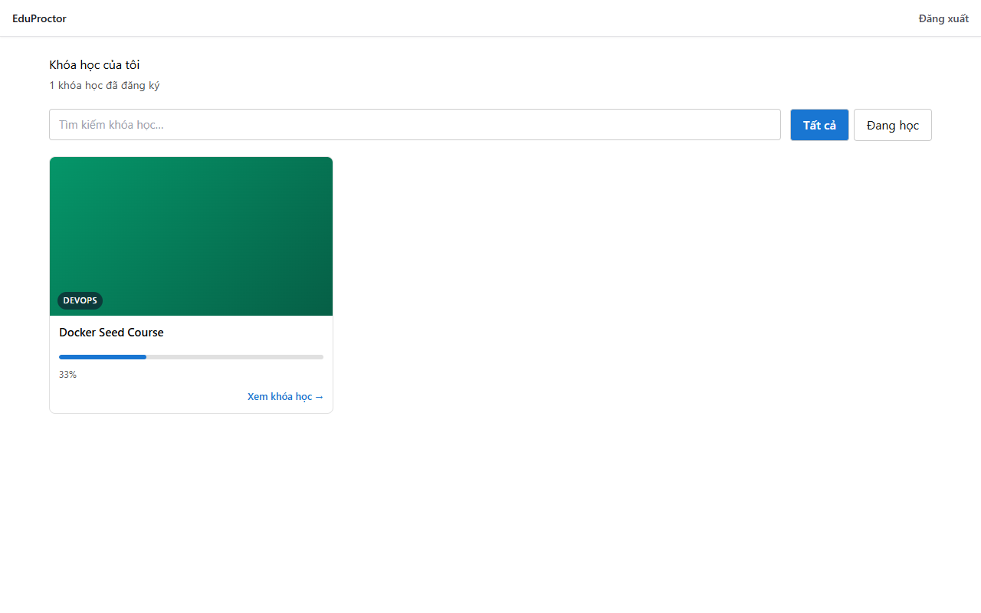
- Xem chi tiết khóa học chương trình
Xem mô tả, rating, bài giảng trong sidebar, tab Q
Điều kiện tiên quyết: Khóa học đang hiển thị trong catalog (published).
Các thành phần trên màn hình:
• Cây bài giảng (list) — Click bài để mở video
• Tab Hỏi đáp (tab) — Đăng câu hỏi khi đã ghi danh
Bước 1: Chọn một khóa học từ danh sách
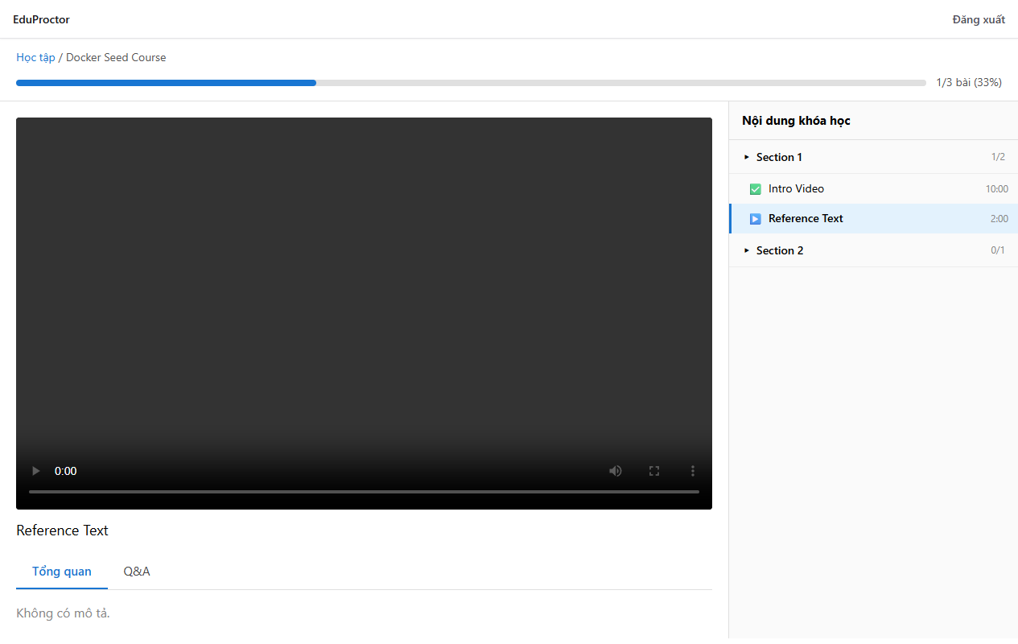
- Phát video bài giảng
Trình phát video, thanh tiến độ, đánh dấu hoàn thành bài.
Điều kiện tiên quyết: Đã ghi danh; bài giảng loại video.
Các thành phần trên màn hình:
• Trình phát (video) — Play/Pause, seek, tốc độ
Bước 1: Mở bài video trong khóa học
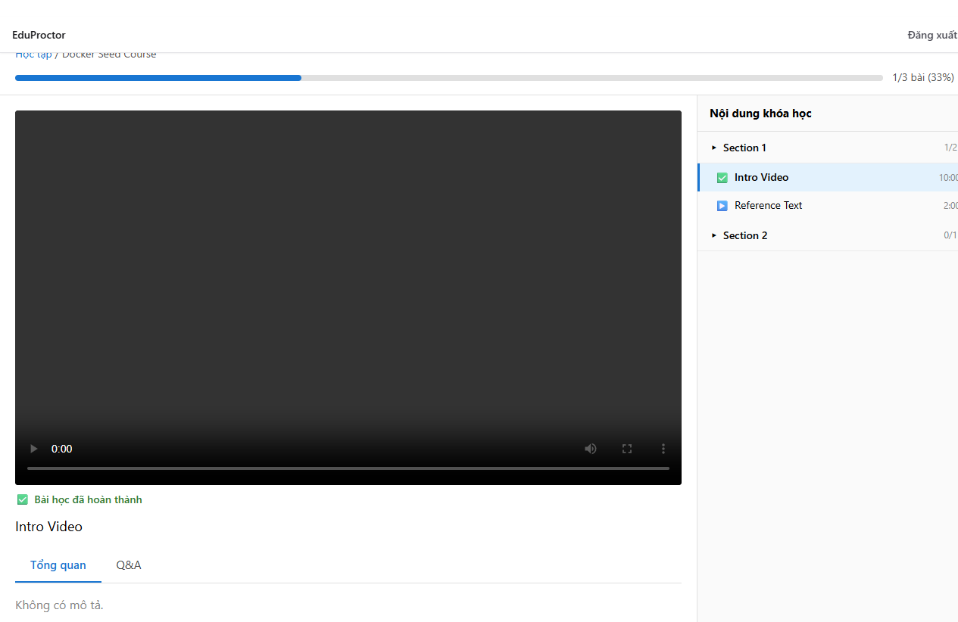
- Hỏi đáp trên khóa học (Q)
Học viên xem thread Q, đặt câu hỏi; giảng viên/trợ giảng trả lời qua API student/courses/:courseId/qa.
Điều kiện tiên quyết: Đã ghi danh khóa học; JWT student.
Các thành phần trên màn hình:
• Tab Hỏi đáp (tab) — POST nội dung câu hỏi
• Danh sách câu hỏi (list) — GET /student/courses/:id/qa
Bước 1: Mở tab Q trong chi tiết khóa đã ghi danh

- Đánh dấu hoàn thành bài giảng
PATCH /student/courses/:courseId/lectures/:lectureId/complete — cập nhật tiến độ học.
Điều kiện tiên quyết: Đã ghi danh; lecture tồn tại.
Các thành phần trên màn hình:
• Trạng thái bài (toggle) — Gọi API khi user đánh dấu xong
Bước 1: Hoàn tất xem bài và kích hoạt đánh dấu hoàn thành (nếu UI có)

    - Thi giám sát
- Xem lịch thi sắp tới
Danh sách lịch thi, trạng thái, hoãn thi, đăng ký dự thi.
Điều kiện tiên quyết: Tài khoản đã đăng nhập.
Các thành phần trên màn hình:
• Danh sách lịch (list) — Sắp theo thời gian
Bước 1: Mở mục Lịch thi / Kỳ thi
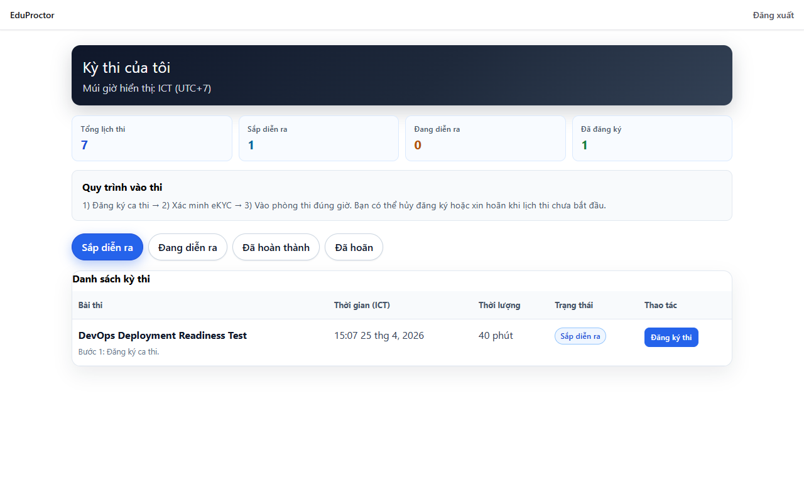
- Quy trình eKYC trước khi vào thi
Chụp CCCD, ảnh khuôn mặt, so khớp 1:1 theo hướng dẫn hệ thống.
Điều kiện tiên quyết: Đã có lịch thi; trình duyệt cho phép camera.
Các thành phần trên màn hình:
• Hướng dẫn từng bước (wizard) — Theo thứ tự: CCCD mặt trước/sau, selfie
Bước 1: Bắt đầu phiên eKYC từ màn hình thi
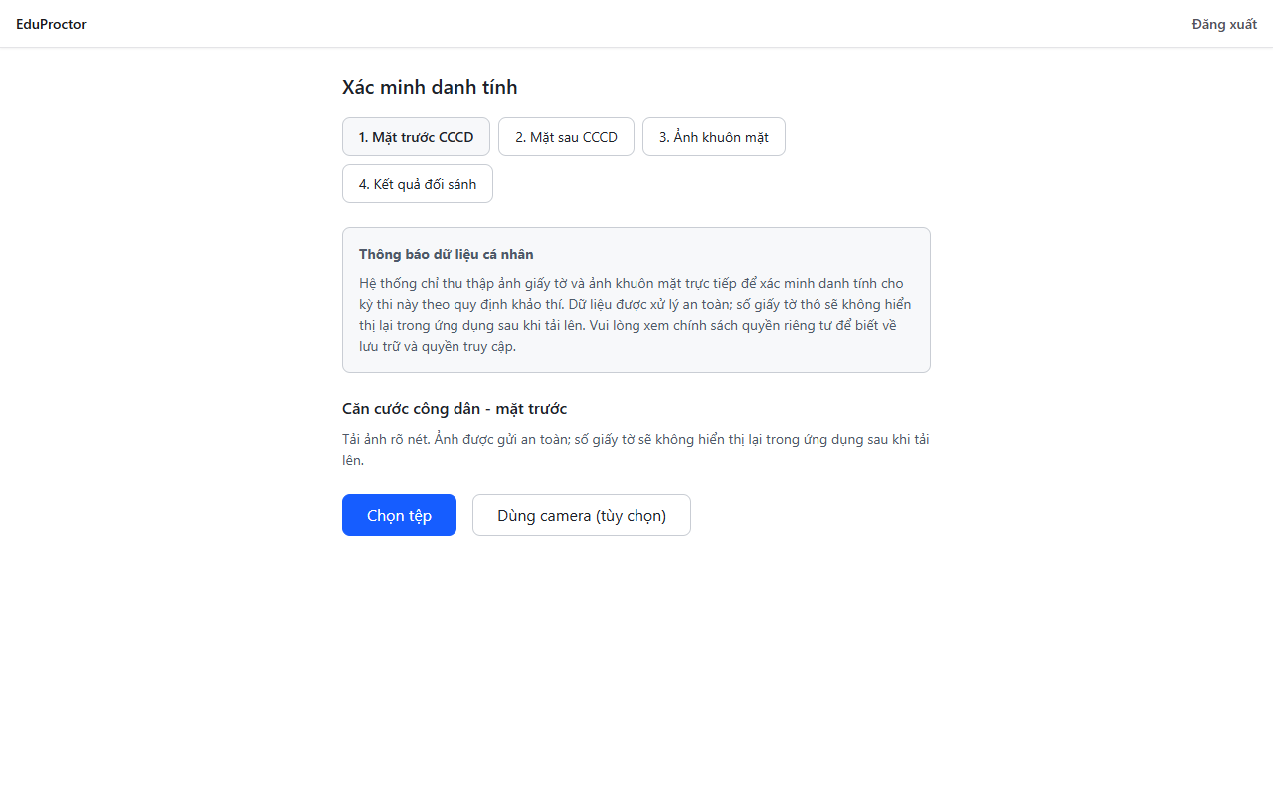
- Vào phòng thi (giám sát)
Giao diện phòng thi: câu hỏi, thời gian, cảnh báo vi phạm từ proctoring.
Điều kiện tiên quyết: eKYC thành công; ca thi mở.
Các thành phần trên màn hình:
• Khu vực đề thi (form) — Chọn đáp án, nộp bài
Bước 1: Vào phòng thi sau khi xác minh
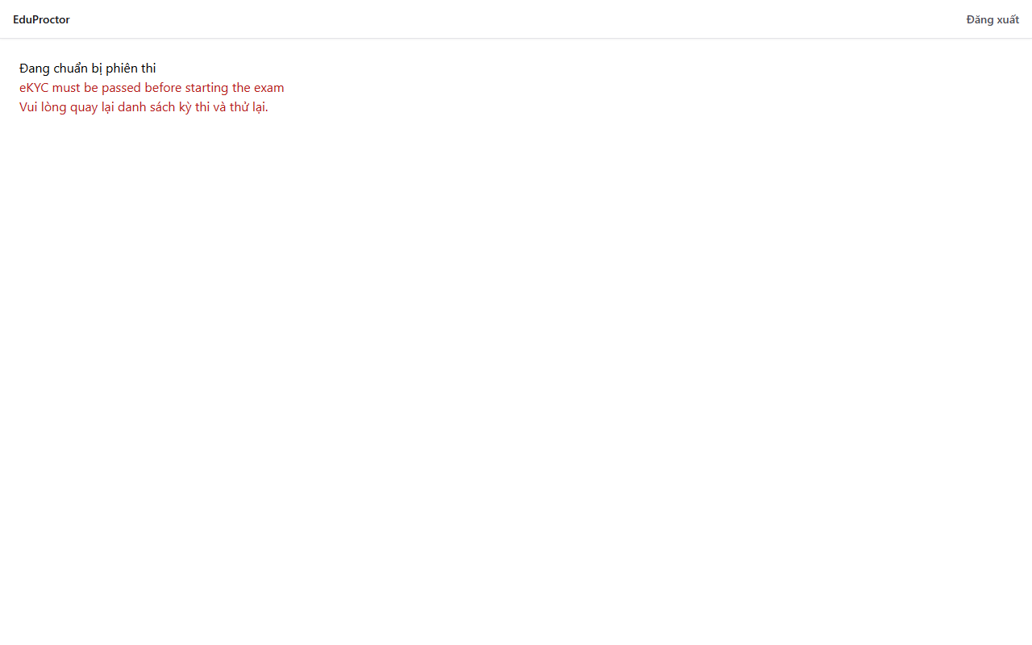
- Đăng ký / hủy ứng viên dự thi
POST /exam-schedules/:id/candidates đăng ký; DELETE /exam-candidates/:id hủy khi được phép.
Điều kiện tiên quyết: Lịch thi mở đăng ký; JWT.
Các thành phần trên màn hình:
• Nút đăng ký ca thi (button) — Gọi API candidates
Bước 1: Từ lịch thi, chọn đăng ký hoặc hủy (theo UI)

- Yêu cầu hoãn thi
POST /exam-candidates/:id/postponement — tạo ticket hoãn theo quy định nghiệp vụ.
Điều kiện tiên quyết: Đã là ứng viên của ca thi.
Các thành phần trên màn hình:
• Hoãn thi (button) — Hiển thị lý do / trạng thái ticket
Bước 1: Mở chi tiết ca thi đã đăng ký và gửi yêu cầu hoãn

- Làm bài: lưu đáp án nộp bài
PUT /exam-sessions/:id/answers/:questionId lưu từng câu; POST /exam-sessions/:id/submit nộp bài.
Điều kiện tiên quyết: Phiên thi in_progress; JWT.
Các thành phần trên màn hình:
• Điều hướng câu (pager) — Auto-save theo debounce
• Nộp bài (button) — Xác nhận một lần
Bước 1: Trong phòng thi, chọn đáp án và nộp bài

- eKYC: tải ảnh CCCD selfie, so khớp khuôn mặt
PATCH cccd-front/back, face-photo; POST face-match; GET /ekyc-sessions/:id theo code-facts.
Điều kiện tiên quyết: Đã tạo ekyc-session từ lịch thi.
Các thành phần trên màn hình:
• Upload ảnh (file) — Presigned S3 hoặc multipart theo triển khai
Bước 1: Tải lên ảnh theo từng bước wizard eKYC

    - Giảng viên quản lý nội dung
- Bảng điều khiển giảng viên
Tổng quan khóa học, hoạt động gần đây, điều hướng tạo nội dung.
Điều kiện tiên quyết: Tài khoản có role giảng viên.
Các thành phần trên màn hình:
• Thẻ tóm tắt (cards) — KPI/shortcut
Bước 1: Đăng nhập, chuyển chế độ giảng viên
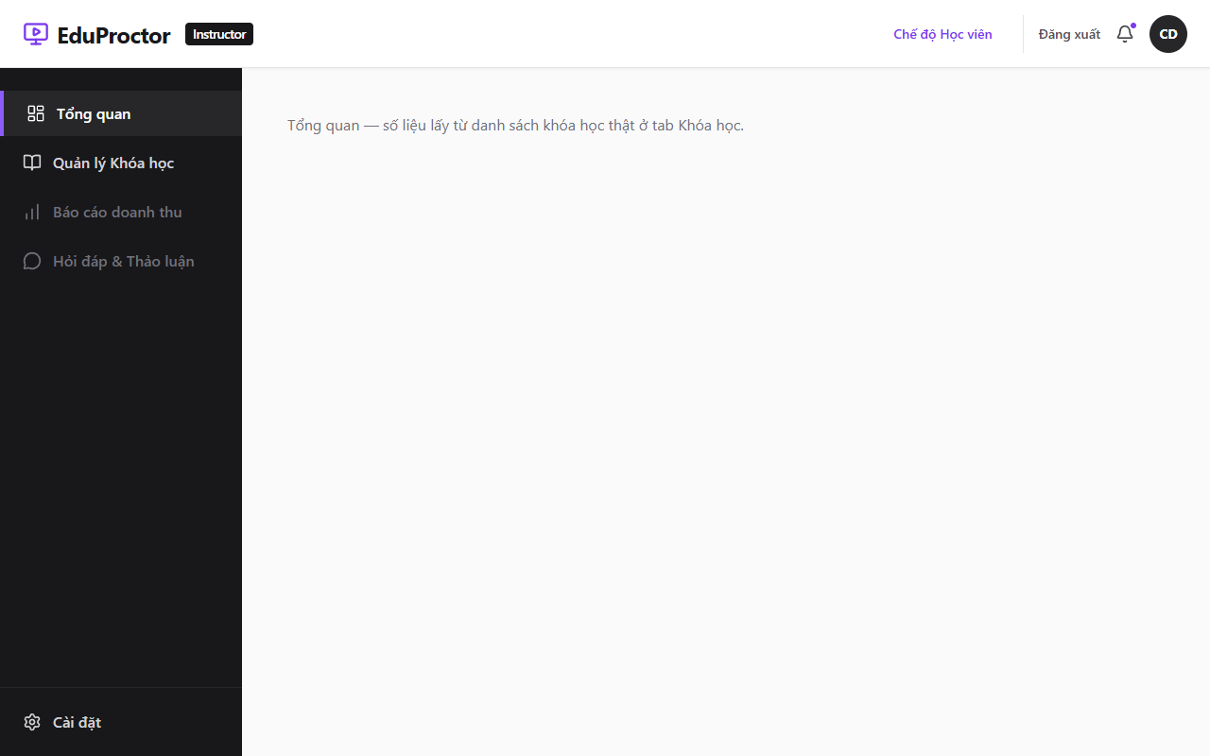
- Danh sách khóa học của tôi
CRUD bản thảo, xuất bản, sửa cấu trúc sections/lectures.
Điều kiện tiên quyết: JWT hợp lệ, role instructor.
Các thành phần trên màn hình:
• Nút tạo khóa mới (button) — Tạo course draft
Bước 1: Mở mục quản lý khóa học
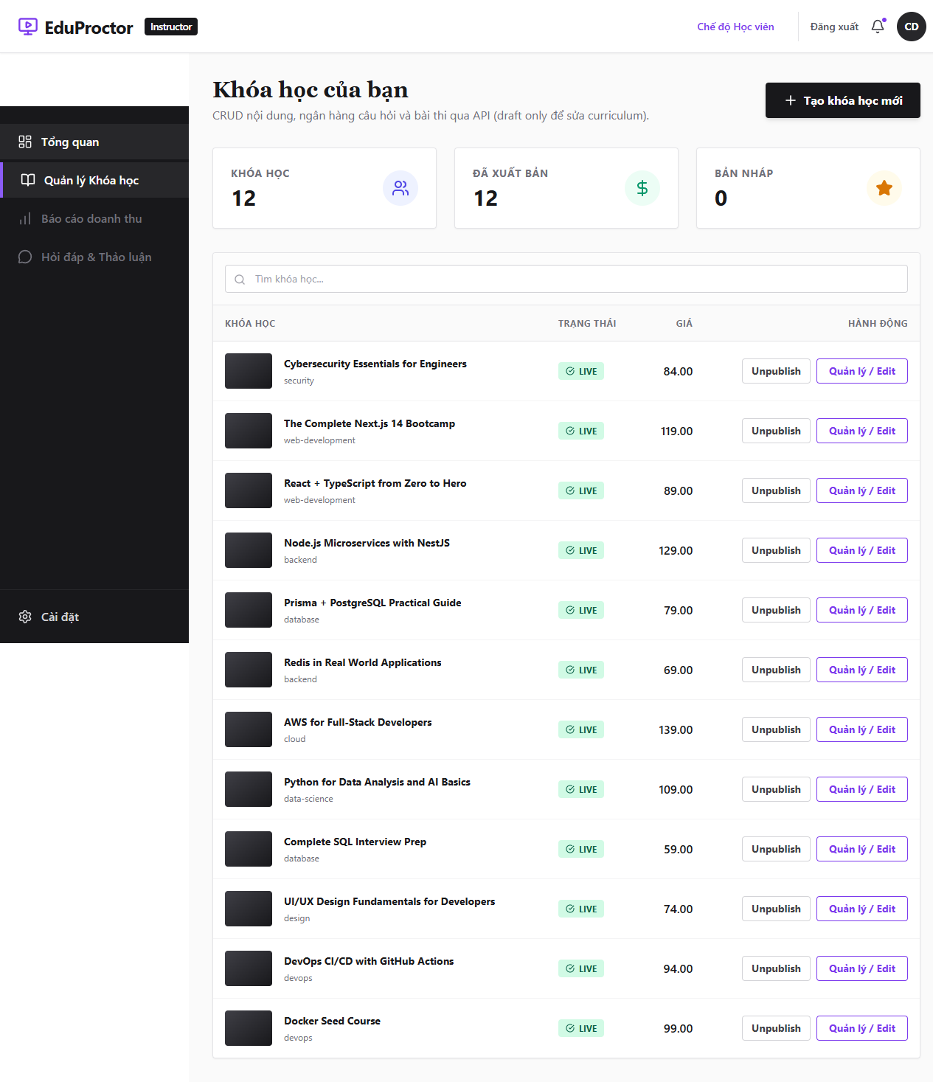
- Tạo / chỉnh sửa khóa học
Form tiêu đề, mô tả, giá; liên kết với bài thi, sections.
Điều kiện tiên quyết: Có quyền tạo khóa (instructor).
Các thành phần trên màn hình:
• Tiêu đề khóa (input) — Bắt buộc
Bước 1: Mở form tạo khóa mới
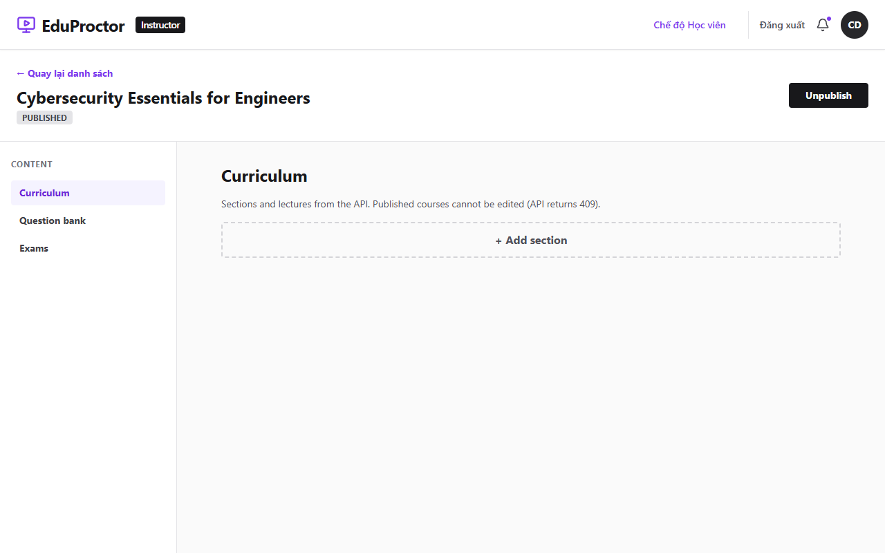
- Ngân hàng câu hỏi
CRUD /questions — tạo câu hỏi gắn khóa học, dùng lại khi lắp đề thi.
Điều kiện tiên quyết: Role instructor; JWT.
Các thành phần trên màn hình:
• Danh sách câu hỏi (table) — Filter theo khóa
• Tạo câu hỏi (button) — POST /questions
Bước 1: Mở mục ngân hàng câu hỏi trong khu vực giảng viên

- Chương học bài giảng (sections / lectures)
GET/POST /courses/:id/sections; GET/POST /sections/:id/lectures; PATCH reorder.
Điều kiện tiên quyết: Khóa học draft hoặc published thuộc instructor.
Các thành phần trên màn hình:
• Cây chương (tree) — Kéo thả reorder nếu hỗ trợ
Bước 1: Trong editor khóa, thêm section và bài giảng

- Đề thi gắn câu hỏi vào đề
GET/POST/PATCH/DELETE /courses/:id/exams và questions trên đề.
Điều kiện tiên quyết: Khóa học có quyền sửa.
Các thành phần trên màn hình:
• Danh sách đề (list) — Liên kết question bank
Bước 1: Tạo đề thi và thêm câu hỏi từ ngân hàng

- Xuất bản gỡ xuất bản khóa học
POST /courses/:id/publish và /unpublish — chuyển trạng thái catalog.
Điều kiện tiên quyết: Khóa đủ điều kiện nghiệp vụ (nội dung tối thiểu).
Các thành phần trên màn hình:
• Xuất bản (button) — Confirm dialog
Bước 1: Từ danh sách khóa hoặc editor, thực hiện publish/unpublish

    - Tài khoản phiên đăng nhập
- Đăng ký xác minh email
POST /auth/register, /auth/verify-email, /auth/resend-verification.
Điều kiện tiên quyết: Email chưa tồn tại; SMTP/callback cấu hình.
Các thành phần trên màn hình:
• Form đăng ký (form) — Mật khẩu theo policy
• Link xác minh (link) — Token trong email
Bước 1: Hoàn tất form đăng ký và mở link xác minh (email)
- Quên mật khẩu đặt lại
POST /auth/forgot-password, /auth/reset-password; PATCH /auth/update-password khi đã đăng nhập.
Điều kiện tiên quyết: Biết email đã đăng ký (forgot flow).
Các thành phần trên màn hình:
• Quên mật khẩu (link) — Gửi email reset
Bước 1: Luồng forgot → nhập token → đặt mật khẩu mới
    - Thanh toán
- Thanh toán khóa học (Stripe)
POST /payments/create-intent; GET /payments lịch sử; webhook /payments/webhook chữ ký Stripe.
Điều kiện tiên quyết: Stripe keys; khóa có giá.
Các thành phần trên màn hình:
• Thanh toán (button) — Stripe Elements / redirect theo triển khai
Bước 1: Chọn mua khóa và hoàn tất thanh toán test
    - Chứng chỉ tích hợp hệ thống
- Xác minh chứng chỉ công khai
GET /certificates/verify/:verifyCode — không cần JWT.
Điều kiện tiên quyết: Mã verify hợp lệ.
Các thành phần trên màn hình:
• Ô mã xác minh (input) — Public landing page
Bước 1: Nhập mã verify trên trang công khai
- Giám sát thi: WebSocket API nội bộ
WS /exam-sessions/:session_id/ws (Fastify); POST/GET /internal/exam-sessions/:id/violations|state với internal token.
Điều kiện tiên quyết: Internal token cấu hình; session đang active.
Bước 1: Client phòng thi duy trì kết nối WS; server ghi nhận vi phạm

- Các vấn đề thường gặp khi sử dụng
STT | Tình huống | Nguyên nhân | Cách xử lý
1 | Không đăng nhập được (401/403) | Sai mật khẩu, email chưa xác minh, hoặc token hết hạn | Dùng forgot-password, kiểm tra email verify, xóa cookie/localStorage và thử lại
2 | eKYC không bật camera | Quyền trình duyệt hoặc thiết bị bị chặn | Cấp quyền site trong trình duyệt, thử trình duyệt khác, tắt extension chặn media
3 | Thanh toán Stripe không hoàn tất | Thiếu STRIPE_SECRET_KEY, webhook chưa cấu hình, hoặc client_secret hết hạn | Kiểm tra .env và Stripe Dashboard; dùng Stripe CLI forward webhook khi dev local
4 | Phòng thi mất kết nối WebSocket hoặc tự submit | Redis unavailable, idle timeout, hoặc vi phạm TAB_SWITCH/NO_FACE kích hoạt auto-submit | Kiểm tra proctoring logs, Redis; tắt tab thừa; đọc close code 4401/1011 trong code-facts ws_events

